

Observera att man **måste** tvätta BH:ar med bygel i **tvättpåse,** när byglarna lossnar kan de åka ner i maskinen och förstör den.

Kom ihåg att ha nyckeln i tvättlåset kvar tills tvättiden är slut, hämtar du tvätt, dagen efter skall låset ändå sitta kvar.

Detta gör att man kan kontakta den som kanske glömt hämta sin tvätt.

**Soprummet**

Kartongerna måste rivas i mindre bitar och packas ihop t ex mjölkkartonger och förpackningar. Packar vi ihop våra kartonger ordentligt slipper vi högre kostnader när de är överfulla. Större kartonger och emballage skall lämnas på återvinningsstationerna

Pizzakartonger där det finns mat eller fett kvar skall inte slängas i kartong utan rivs sönder och slängs i den gröna tunnan, brännbart. (sopnedkast).

Nu hoppas vi att våren är i antågande men skulle det bli halt och fastighetsskötaren inte hunnit med att grusa så finns grus i de grå byttorna vid entrén och i gröna större lådor vid parkeringarna.

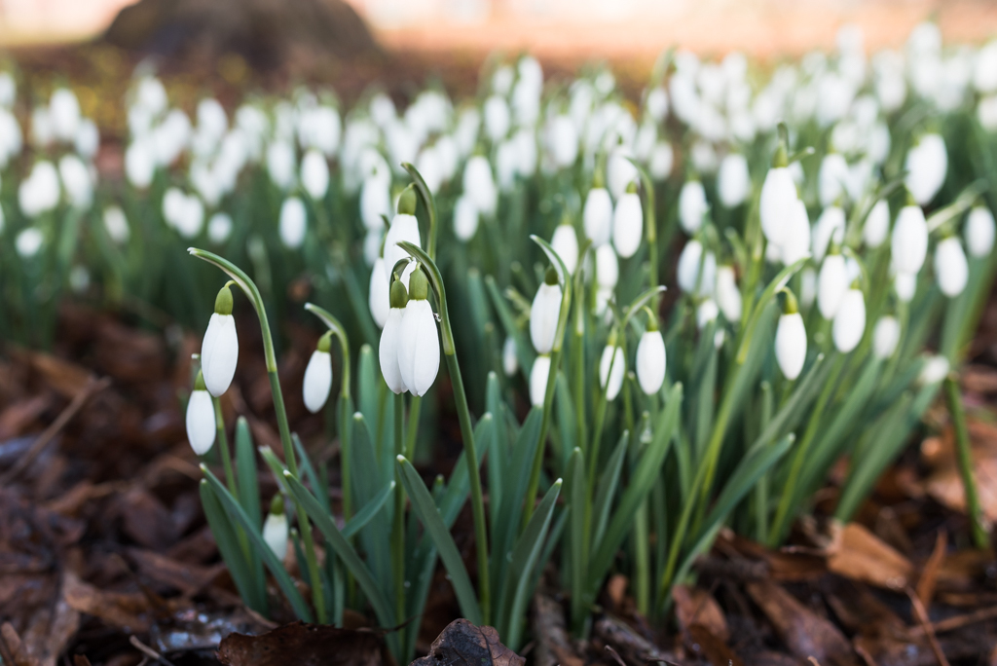

Styrelsen

Ansvarig: Eva Nilsson och Leena Savolainen

Föreningens e-postadress: brf_5@outlook.com

**Januari 2025**

**september 2023**

**Nr 1**

|  |
| --- |
| **Fastigheten**  **Fönster och fasad:**  Styrelsen har enats om och beslutat att gå vidare i projektet och plattorna blir den ljusa färgen och inlämnat till byggnadsnämnden.  **Gruppavtal bredband**  Vi hoppas att allt gått bra med att skicka efter router och att få i gång bredbandet. Vi har fått några frågor. Har ni t ex inte fått igång WiFi så ring och fråga om de aktiverat ert bredband. Det är några stycken som fått göra det.  **Information**  Styrelsen är ansvarig för att husen är i sådant skick att inget skall falla ner och skada människor med mera. Vi har därför gått vidare i projektet med byte av fasad och fönster innan något händer.  **Ni bör vara uppmärksamma om det blåser mycket och ni går vid husen, det kan finnas plattor i fasaden som vinden kan få fatt i och dessa kan då falla ner.**  Vi välkomnar ny medlem Kamlesh Miyan som flyttat in i hus 6.  **Tvättstuga**  Ny behållare till skräp beställd till tvättstugan i hus 6. Fastighetsskötaren rensat avloppet i tvättstugan hus 6 och tittat på brunnslocket och det behöver inte bytas ut.  Var vänliga och häll tvättmedel på rätt ställe i behållarna, pulver, flytande tvättmedel och sköljmedel. Finns bilder på locken.  Använder ni tvättlappar skall de läggas i maskinen.  Var vänliga och släng tvättmedelsflaskor av plast och tvättmedelskartonger i återvinningsrummet. |
|  |

**nplattan i hus 4**

Okt

ör